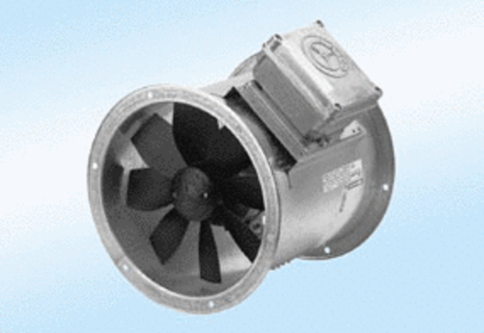Осевой трубный вентилятор DZR 45/4 A-ExКомплект поставки: 1 штукАссортимент: C
Номер артикула: 0086.0781Изготовитель: MAICO

